
厦门大学《大学物理》B类
课程期中试卷
2013－2014第二学期（2014．4．）
- （12分）
一半径为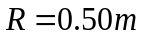的飞轮，在启动过程中其角速度与时间的平方成正比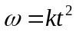。在启动过程的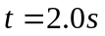时，测得轮缘一点的速度大小为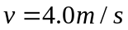．求：
- 该飞轮在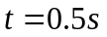时的角速度；
- 在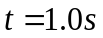时，轮缘一点的切向加速度和法向加速度；
- 该飞轮在最初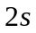内所转过的角度。

- （16分）
一物体沿一直线轨道运动，测得该物体与轨道的摩擦力与其速度成正比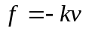(为常数)。已知质点的质量为，质点的初速度为。若计时开始时质点位于坐标原点，求：
- 时刻物体的速度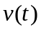；
- 时刻物体所在的位置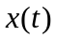；
- 当物体的速度为时，质点所在的位置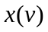；
- 若物体停止时经过距离,问为多大？

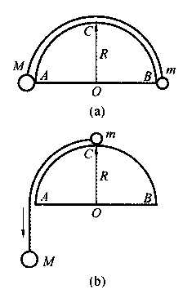
- （15分）
一条不可伸长的轻绳两端各系着一小球，质量分别为和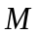,跨放在光滑固定的半圆柱面上，圆柱半径为，两球正好贴在圆柱截面的水平直径两端(如图a所示)。今让小球由静止开始运动，求：
（1）下落距离时的加速度大小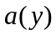；
（2）达到最高点时，的速度；
（3）若当刚好到达圆柱最高点时脱离圆柱体(如图b所示)，求与的比值；
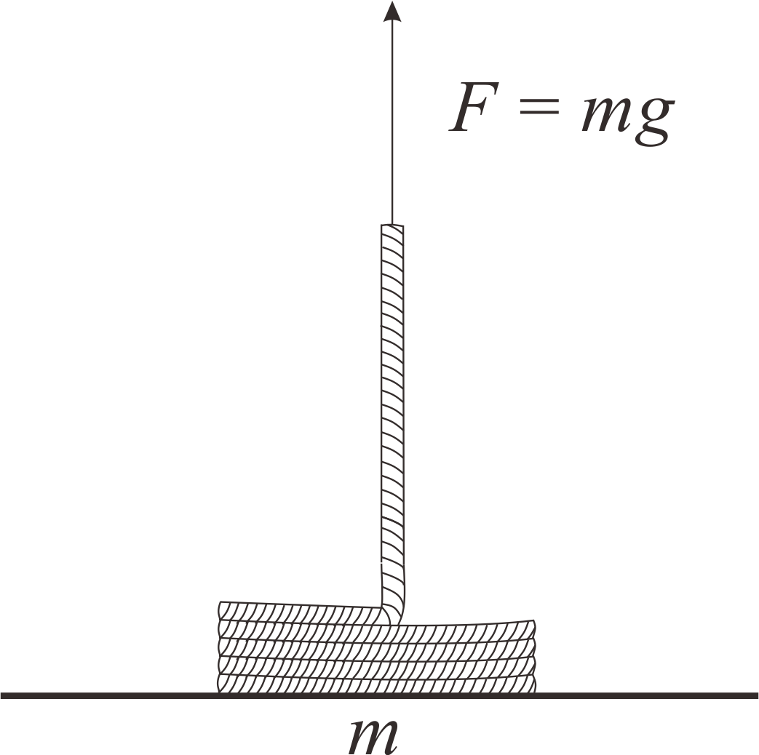
- （12分）
一条长为，质量为的均质细绳盘放在桌面上。若用一竖直向上的恒力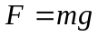将其提起，求当绳末端刚刚离开桌面时，绳的速度。

- （15分）
一质量为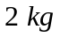的质点在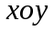平面内运动，其运动方程为：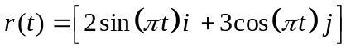(m).试求：
（1）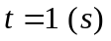时质点所受的合外力；
（2）从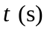至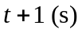时间内合外力对质点的冲量；
（3）质点任意时刻对点的角动量,并用角动量定理验验证质点对点角动量守恒。

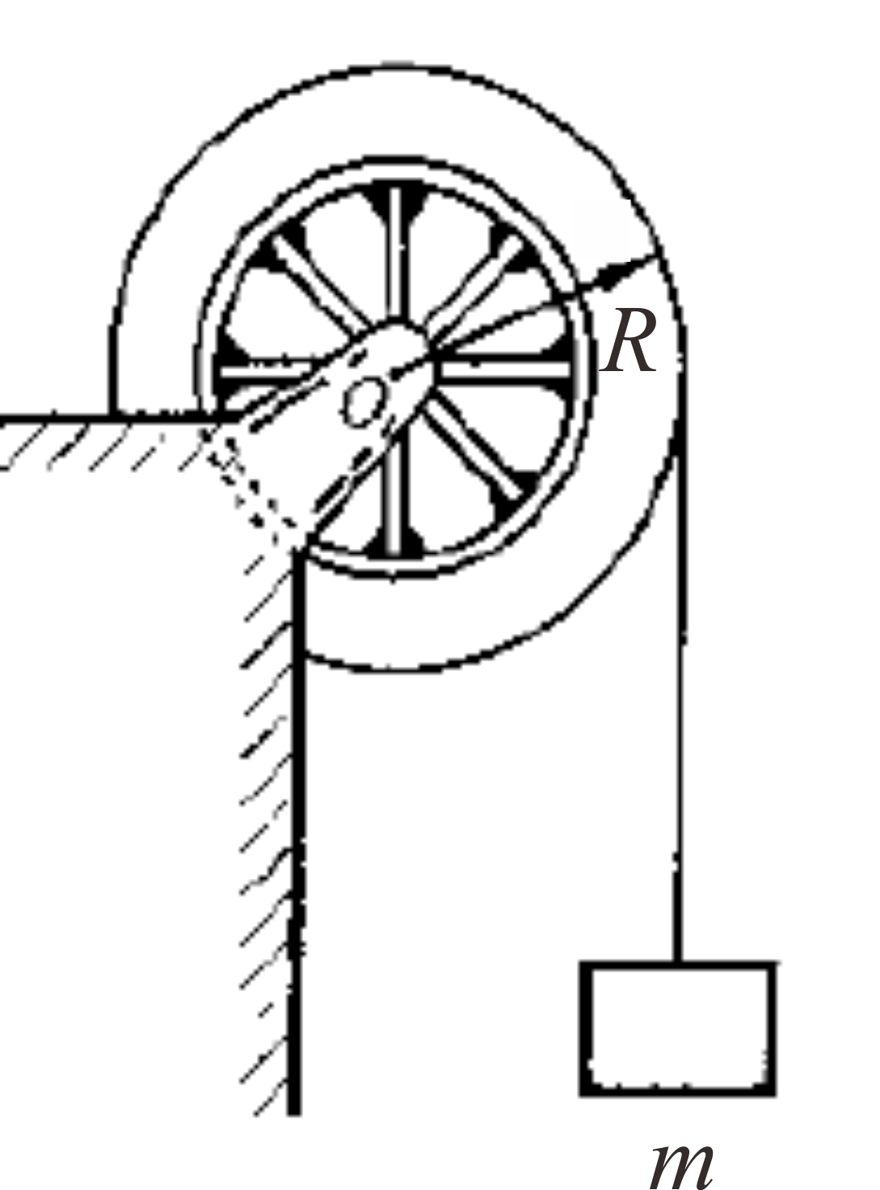
- （14分）
实验中常用落体法测定刚体的转动转动惯量：如图所示，将质量为的物体悬挂于一条不可伸长的轻绳的一端，绳的另一端绕在一半径为的定滑轮上，滑轮可绕水平轴转动。若滑轮与轴光滑接触，且绳子与滑轮无相对滑动，当物体从静止释放后，在时间内下降了一段距离，试求：
（1）滑轮的转动惯量；
（2）绳子受到的张力的大小。

- （16分）
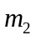
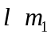

长度为，质量（即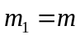）的匀质细杆，可绕通过点、垂直于纸面的水平轴转动。令杆自水平位置由静止下摆，求：
θ
（1）当细杆下摆至角时的角加速度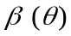与角速度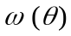；
（2）若细杆在铅垂位置与质量也为（即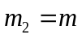）的静止物体发生完全弹性碰撞，碰后物体仍沿水平面运动，求碰后物体获得的速度，及细杆的角速度；
（3）碰后杆能上升的最大角度。

